Техническое задание

Размер экрана – 500х500 пикселей

Все спрайты примерно 64х32

Главный герой – араб. Он летит на ковре самолете по пустыне. По пути ему встречаются светофоры и нефтяные вышки, в которые можно врезаться. Также араб может подбирать биткоины, увеличивающие его банковский счет.

Араб может двигаться влево, вправо, вниз, вправо под большим углом, влево под большим углом. Управлять арабом с помощью стрелок.

Цель игры – убить время

Также все спрайты:

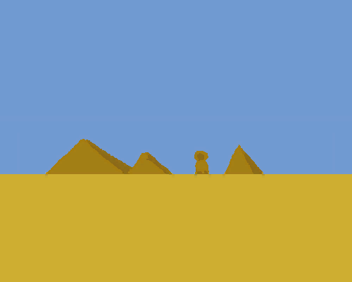

Фон – пустынный цвет